«Як Метелик матусю вітав»
( Сценарій свята молодшої дошкільної групи №1)

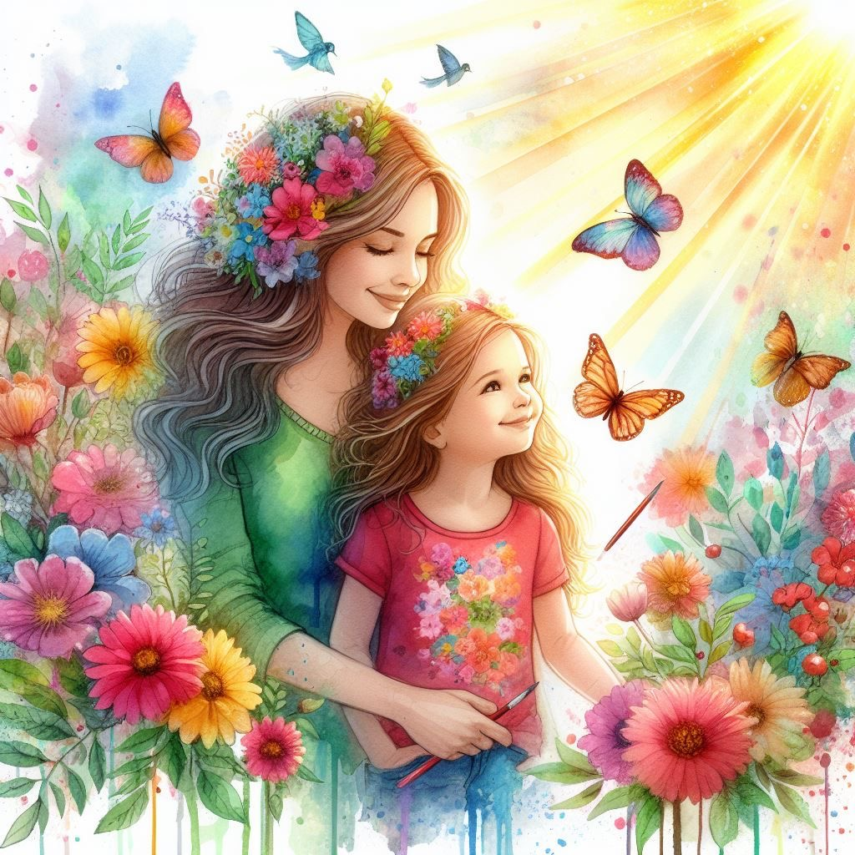
Вихователі: Г.Гуцуляк
О. Несторяк

2026 р.
(Зала прикрашена квітами, сонечком, різнокольоровими стрічками. Лунає легкавесняна музика.)
Ведуча: Доброго дня наші любі батьки,
Ми раді, що ви до нас нині прийшли!
Любих матусь ми зустрічаємо,
Їх радісно в залі вітаємо!
Ведуча: Усі в цей день матусь своїх вітають
І їм всього найкращого бажають.
Бажають, щоб вони були здорові,
Щасливі, радісні, красиві – пречудові!
Діти. Ясне сонечко сміється
Лине музика і сміх
З весняним чудовим святом
Мам вітаємо усіх.
У дарунок лагідно
Пісню заспіваємо.
Пісня «Люблять діти мамочку»
Ведуча: Чуєте? Мабуть до нас хтось йде..
Хто ж це крильцями махає,
Казку ніжну нам сплітає?
Ой, дивіться – гість летить,
Крильцями ніжно тріпотить!
(Залітає великий Метелик)
Метелик: Я Метелик веселенький,
Ось такий гарненький!
Вмію круто скрізь літати,
І постійно крильцями махати!
Тільки ось не знаю, як свою маму зі святом привітати…
Ведуча: Метелику, не сумуй,
Разом з нами потанцюй,
Будем разом святкувати
Гарний настрій матусі дарувати.
Весняний таночок (парний танок)
Ведуча: Метелику, сподобався тобі танок? Береш настрій для мами у
подарунок?
Метелик: Ви чудово танцювали,
Настрій гарний передали
Обов’язково його забираю
І матусю привітаю.
Ведуча: Знаю, знаю Метелику, що можна ще подарувати. Відпочинок матусі запропонувати, адже всі люблять відпочивати?
Метелик: А давайте спробуємо, часу не гаймо
А швидше всі трохи політаємо,
А потім кожен на своїй квіточці – відпочиваємо.
Музична гра «Метелики й квіти»
Ведуча: Бачиш як чудово вийшло, і крильця розім’яли, і на квіточці всі відпочивали.
Метелик: Та мені все мало, хочу ще я знати, як можна маму привітати? Що це, що, зашаруділо, затріщало, зашуміло?
Ведуча: Добре, не питання, зустрічай тоді від жучків круте вітання! Це жуки йдуть, джентльмени! Гарний у них вигляд, та вишукані манери. Прийшли до нас у залу, щоб матусь привітати і в оркестрі для них заграти.
Хлопці - жучки:
Жуки - джентльмени прийшли до вас на свято,
щоб веселити мам завзято.
Ми хочемо усі вас привітати,
і успіхів усім вам побажати.
Жу-жу-жу- здоров’я вам бажаємо,
жу-жу-жу- і поцілунки посилаємо!
Танок - Оркестр «Подорож жучка»
(хлопчики)
Ведуча: Ой, послухай, що за музика дивна лунає?
Це ж метелики яскраві до нас поспішають.
Може ти свою матусю таночком привітаєш?
Метелик: Чудова ідея, друзі!
Метелики веселі, летіть бігом до мене!
В ніжнім танці закружляйте,
Матусю зі святом весни привітайте!

Дівчатка - метелики:
Матінко моя єдина,
Ти для мене цілий світ!
І хоч я мала дитина,
Хоч мені лиш кілька літ,
Та тебе, матусю мила,
Я кохаю над життя
І бажаю:будь щаслива,
Наче квітка весняна!
Танок дівчаток - метеликів
Метелик: Ой, як гарно танцювали аж серденько від цієї краси завмирало! А можна ще бабусю привітати і їй щось подарувати?
Ведуча: Звісно, Метелику! Найкращий подарунок – це тепле, ласкаве слово.
Давайте разом розкажемо віршика для бабусі.
Діти: Я бабусю
Ніно так люблю,
І для неї,рідної,
Геть усе зроблю -
Піділлю вазони,-
Підмету підлогу,-
Я прийду до неї
Завжди на допомогу!
Пісня « Для бабусі»
Ведуча: Ми сьогодні танцювали,співали,розповідали віршики для наших чарівних матусь та бабусь. А зараз давайте трішки пограємо з матусями (бабусями).
Ігри з мамами та бабусями
Метелик:Ой-ой, стільки подарунків для матусі назбирав, що й сам не донесу!
Погляньте, друзі, скільки радості, тепла і добра ми сьогодні подарували!
Ведуча: Але знаєш, що буде найкращим подарунком? Танок разом із нашими
мамами! Запрошуємо всіх до святкового танцю!
Таночок для мамочки
(діти+мами)
Ведуча: Ось тепер, Метелику, ти знаєш, як можна привітати маму!
Найголовніше – це любов, тепло та добрі слова! Дякуємо вам, дорогі матусі! Зі святом!
Метелик: Матінок цілуйте, ніжно обнімайте
І свої дарунки їм вручайте. (вручають)
Ведуча: Ось і добігло кінця наше весняне свято. Але нехай тепло, яке сьогодні на повнило цю залу, ще довго зігріває ваші серця. Дорогі мами й бабусі, дякуємо вам за любов, терпіння й підтримку. За те, що кожного дня ви даруєте дітям найцінніше – свою турботу й ласку.
Ведуча: Нехай ваші очі ніколи не знають сліз смутку, а лише сльози радості. Нехай у ваших домівках панує мир, затишок і щасливий дитячий сміх. Бажаємо вам здоровя, весняного настрою та безмежної гордості за ваших дітей і онуків.
Зі святом весни! Нехай любов,яку ви даруєте,повертається до вас сторицею!
На цьому наше свято закінчено, дякуємо всім за увагу. А зараз фото на згадку.
(Свято завершується обіймами та оплесками.)

